Dbamy o przyrodę
Temat: Segregujemy śmieci.

Cele główne
- zachęcanie do dbania o środowisko,
- poznawanie właściwości fizycznych wybranych odpadów,
- kształtowanie nawyków ekologicznych,
- rozwijanie umiejętności klasyfikowania i sprawności manualnej.

Cele operacyjne
Dziecko:
- poznaje i wymienia rodzaje odpadów,
- podaje cechy fizyczne papieru, plastiku i szkła,
- segreguje odpady, poznaje pojęcie recykling,
- koloruje zgodnie z podanymi kolorami.
1. Wprowadzenie zabawą Czarodziejski worek.
Worek, pognieciona kartka, pudełko tekturowe, torebka po cukrze, pusta butelka po soku, słoiczki po dżemie, puste pudełko po margarynie, plastikowy kubek.
Nauczyciel prosi kolejno wybrane dzieci o wyjęcie z worka jednego przedmiotu i odgadnięcie, co to jest. Dzieci kolejno wkładają rękę do worka i zgadują, co chwyciły, po czym kładą na stoliku wyjęte przedmioty: gazetę, plastikowy kubek, puszkę, słoik. Nauczyciel pyta, z jakiego materiału są wykonane poszczególne przedmioty.
2. Zajęcia badawcze – Papier, plastik, szkło.
I. Badanie właściwości papieru.
Dzieci podchodzą do pierwszego stolika, nakrytego niebieską tkaniną (lub krepiną), na którym są ułożone różne przedmioty wykonane z papieru. Nauczyciel prosi dzieci, aby każde z nich wybrało jeden przedmiot i określiło jego cechy. Chętne dzieci wypowiadają się.
Wniosek: papier jest miękki, da się go drzeć, daje się zgniatać.
II. Badanie właściwości plastiku.
Dzieci podchodzą do drugiego stolika, okrytego żółtą tkaniną, na którym są ułożone różne przedmioty wykonane z plastiku. Nauczyciel prosi dzieci o wybranie jednego przedmiotu i określenie jego cech. Chętne dzieci wypowiadają się.
Wniosek: plastik jest lekki, elastyczny lub sztywny.
Plastik to potoczna nazwa tworzywa sztucznego – materiału wytworzonego przez człowieka z niewystępujących w naturze substancji. Jest on surowcem całkowicie odpornym na wodę i wiele czynników chemicznych.
III. Badanie właściwości szkła.
Dzieci przechodzą do trzeciego stolika, nakrytego zieloną tkaniną, na którym są ułożone różne przedmioty wykonane ze szkła. Nauczyciel prosi dzieci o wybranie jednego przedmiotu i określenie jego cech. Chętne dzieci wypowiadają się.
Wniosek: szkło jest ciężkie, zimne, twarde, przepuszcza światło.
Nauczyciel informuje dzieci o konieczności segregowania odpadów w celu ich ponownego wykorzystania w przemyśle – recykling.
3. Zabawa z wykorzystaniem piosenki Ekologiczne reggae.
https://www.youtube.com/watch?v=xLjiPH7Moyk

Film edukacyjny.

https://www.bing.com/videos/search?q=recykling+jak+wyt%c5%82umaczyc+dzieciom&&view=detail&mid=2C7F061F678134A6211F2C7F061F678134A6211F&&FORM=VRDGAR&ru=%2Fvideos%2Fsearch%3Fq%3Drecykling%2Bjak%2Bwyt%25c5%2582umaczyc%2Bdzieciom%26FORM%3DHDRSC3

- Recykling. Karty pracy.

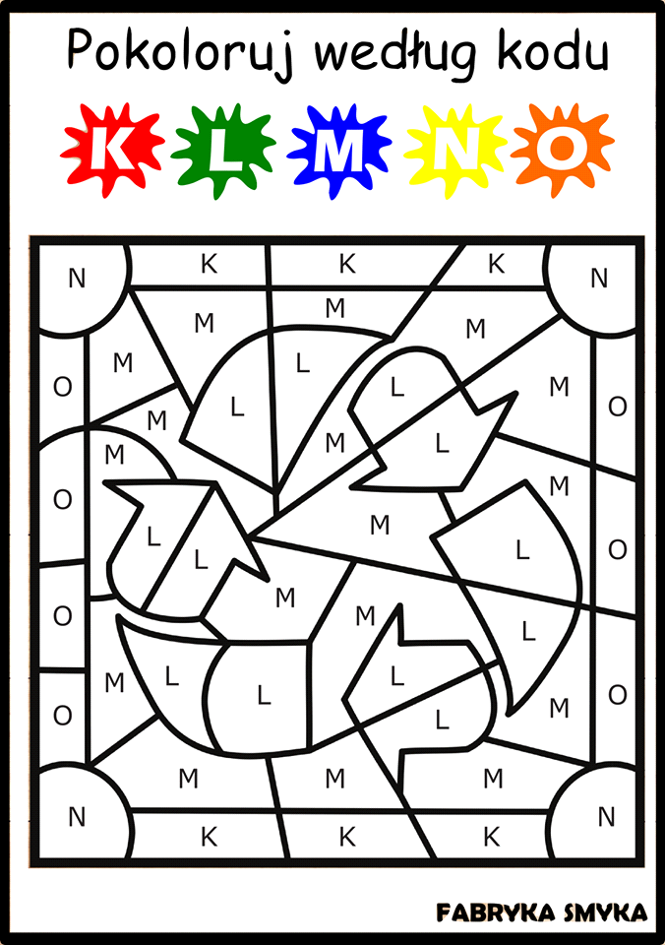

- Karta pracy.
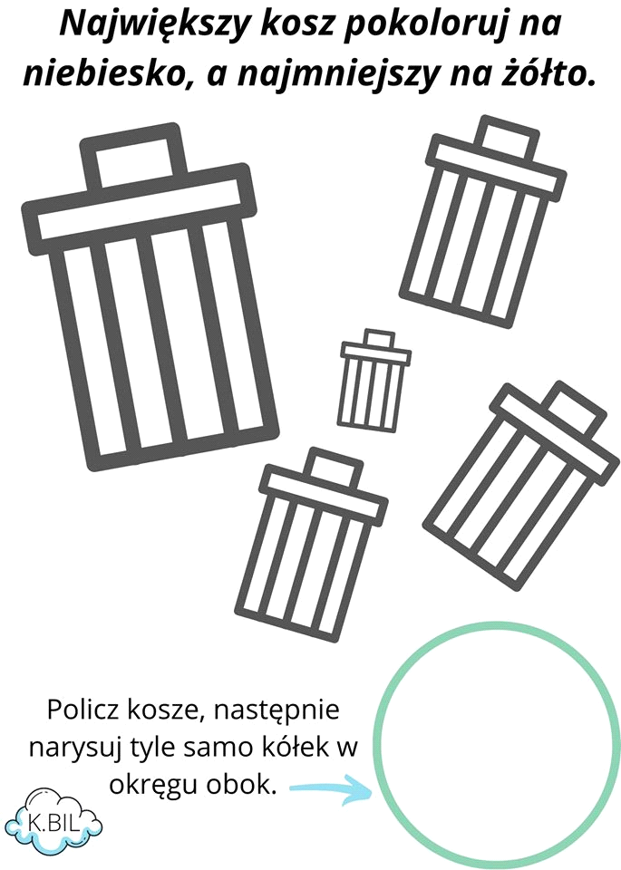

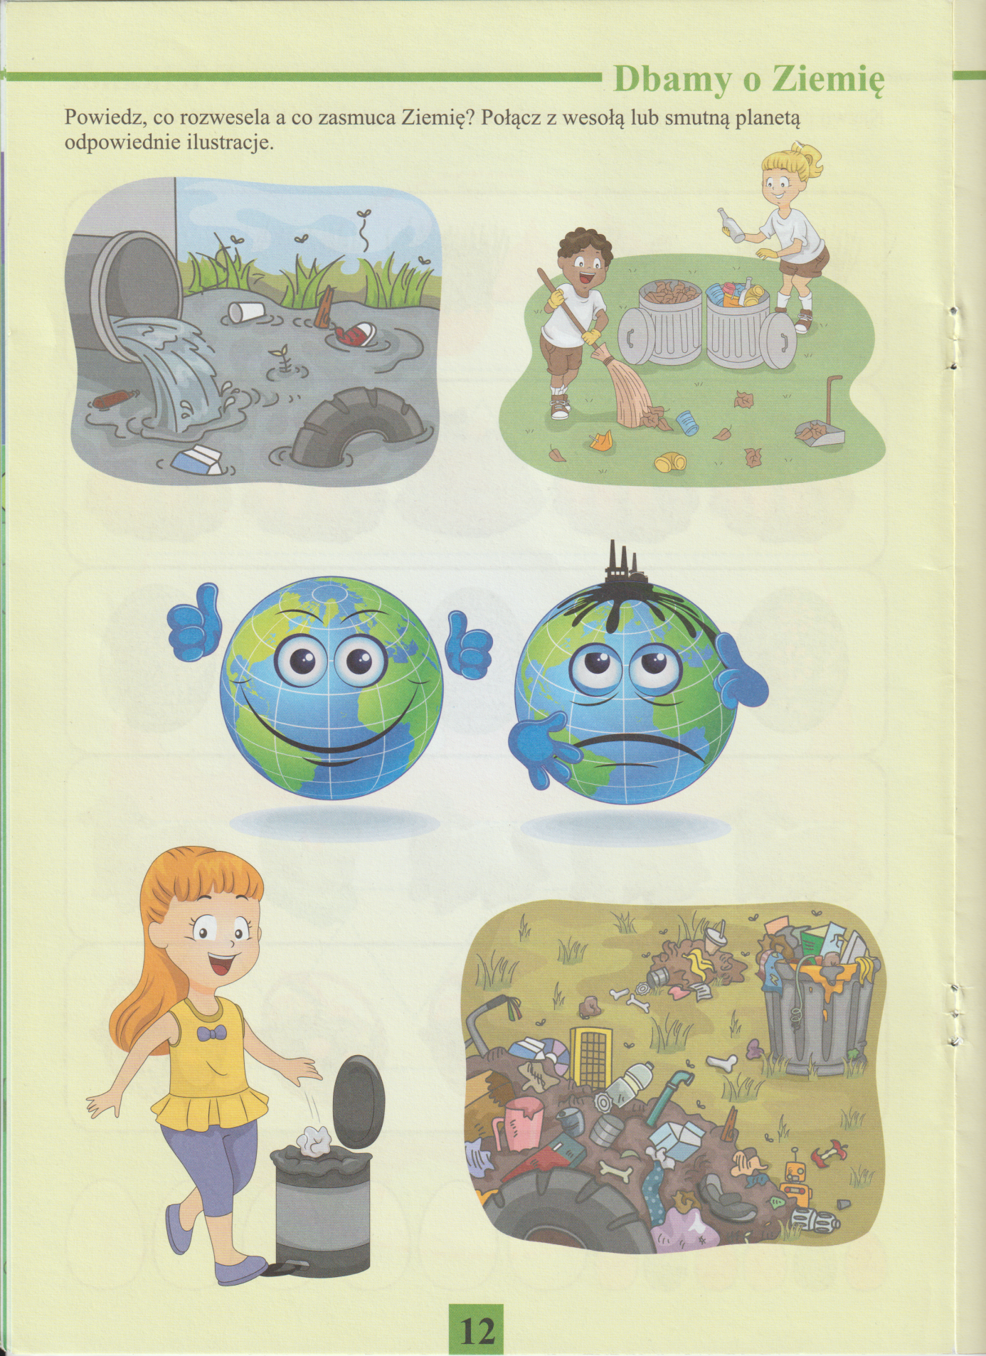

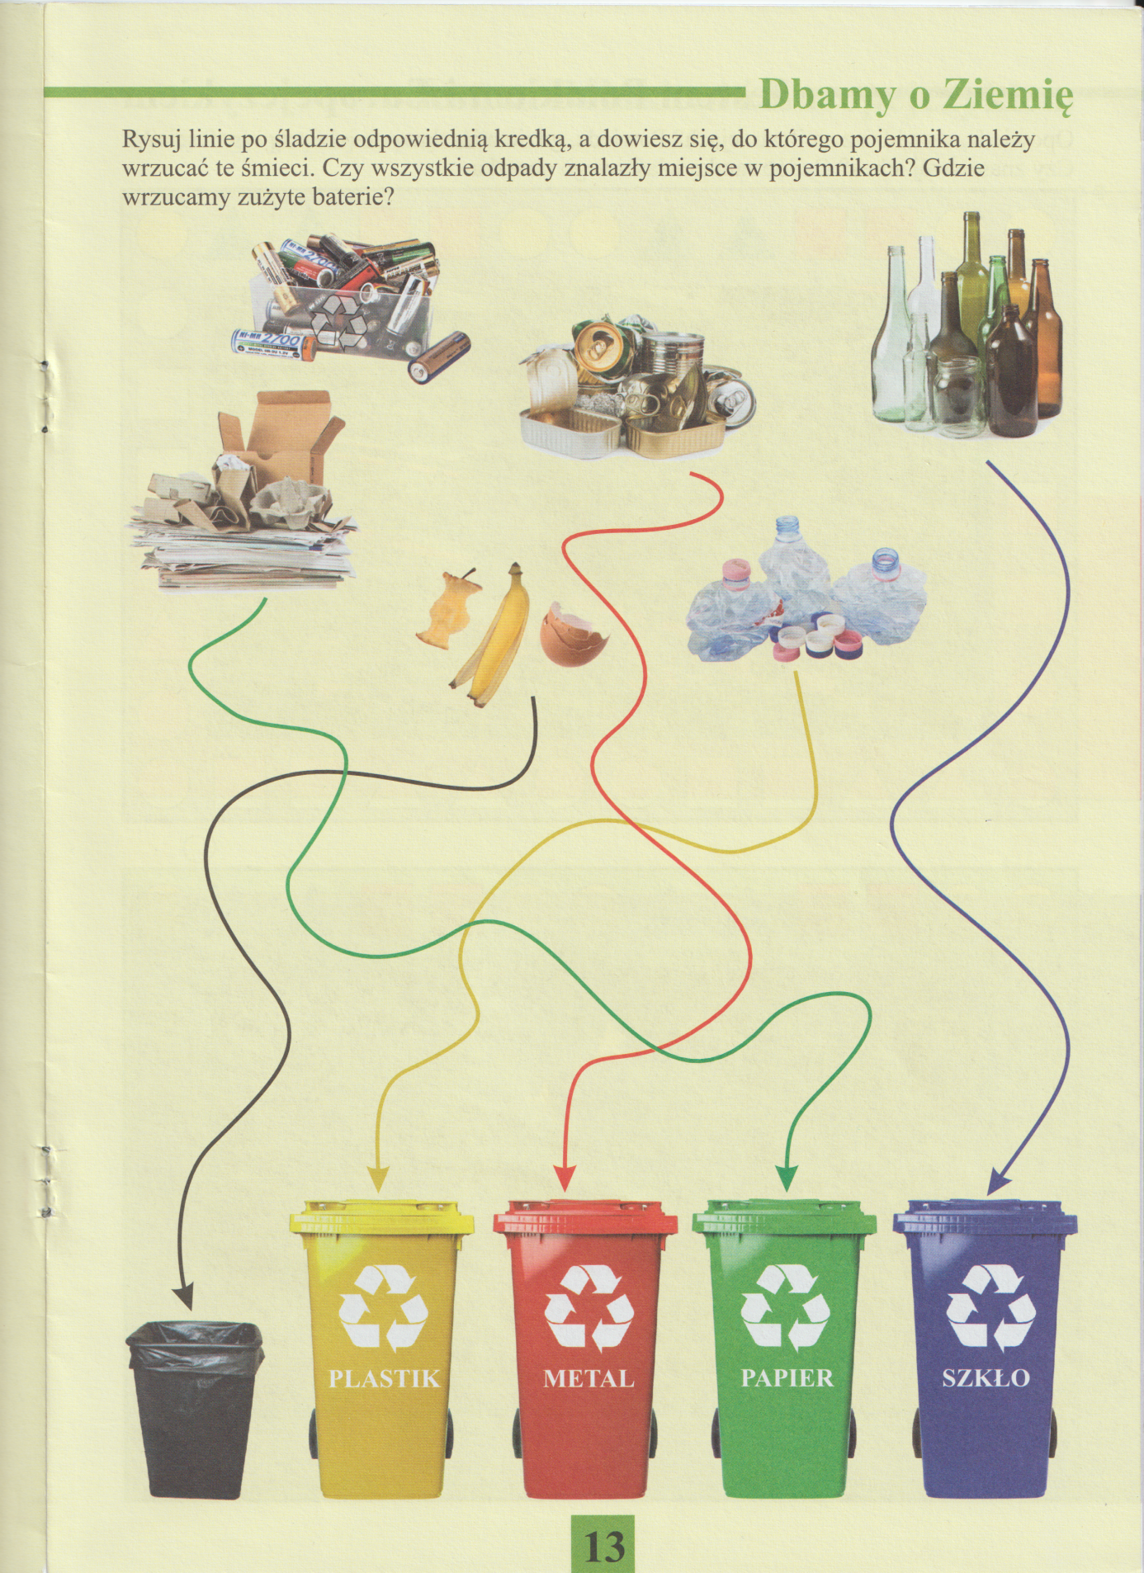

Karty pracy:

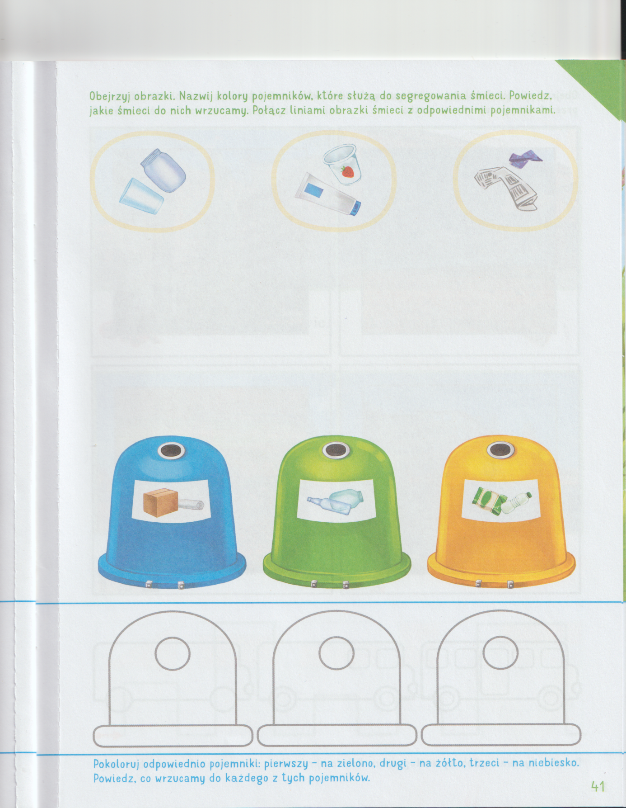

Życzymy wesołej zabawy, Jolanta Pucek, Justyna Misiurek.

